КАТТАҚЎРҒОН ШАҲАР ПАСПОРТИ
(2026 йил 1-январ ҳолатига)
I. Асосий статистик кўрсаткичлар:

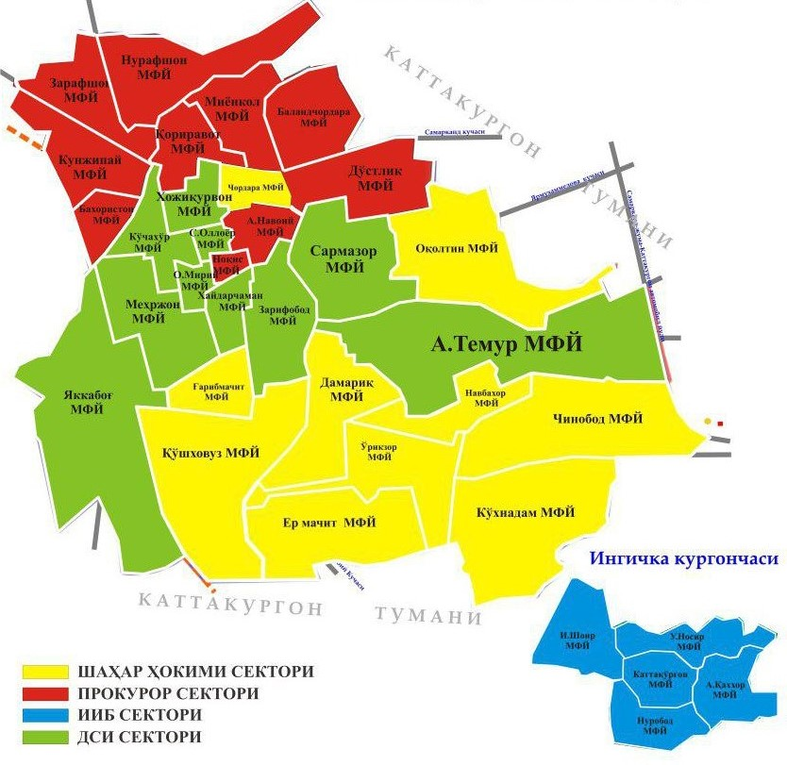 | Ташкил топган сана– 1868 йил 17 август  Майдони- 0,01 минг кв.км (1 минг 525 га)  Чегара узунлиги- (29,0 км) шундан,  Каттақўрғон туман (29,0 км) билан чегарадош.  Аҳолиси– 97,0 минг киши.  Маҳалла фуқаролар йиғинлари сони- 30 та.  Оила сони- 26,1 минг та.  Хонадонлар сони– 20,2 минг та.  Миллий таркиби: ўзбеклар (92,4 %), тожиклар (3,8 %), бошқа миллат вакиллари (3,8 %).  Ихтисослашуви ва кичик бизнес учун мавжуд шароитлар бўйича ҳудуд тоифаси- 3 тоифа,  Мавжуд 30 та маҳалланинг 24 таси “яшил”, 4 таси “сариқ” ҳамда 2 таси “қизил” тоифага мансуб.  Шаҳар иқтисодиёти: Савдо ва хизмат кўрсатиш, рангли металлларни қайта ишлаш, озиқ-овқат саноати, электротехника саноати соҳаларига ихтисослашган.
II. Асосий ижтимоий-иқтисодий кўрсаткичлар:
Маҳаллаларни инфратузилмасини яхшилаш ва худудда тадбиркорликни ривожлантириш:
1). Оғир маҳаллалар инфратузилмасини яхшилаш (ПҚ–49-сон қарор) бўйича:
У.Носир, А.Қаххор, Нуробод, Бахористон, Ғ.Мачит МФЙ ларига (Республика бюджетидан 15,0 млрд.сўм).
2). Янги Ўзбекистон қиёфасидаги маҳаллалар (ПҚ-298-сон қарор) бўйича:
И.Шоир, Каттақўрғон МФЙ ларига (Вилоят бюджетидан 10,0 млрд.сўм).
Ижтимоий соха:  -Мактаблар - 19 та (17 та давлат, 1 та ихтисослашган, 1 та хусусий),  Мактабларни коэфиценти-1,1 (ўқувчилар сони 11,2 минг нафар, битирувчилар 840 нафар)  -МТМ - 58 та (25 та давлат, 26 та оилавий, 4 та ДХШ, 3 та нодавлат),  Боғчаларда қамров даражаси-86,3 фоиз,  -Коллеж ва техникумлар сони- 4 та,  -Олий таълим муассасаси- 1 та,  -Кутубхоналар – 2 та,  -Маданият муассасалари сони- 1 та,  Шундан, маданият марказлари- 4 та, улардаги тугараклар сони 18 та,  -Театрлар сони- 1 та,  -Музейлар сони-1 та,  -Спорт муассасаси сони-2 та,  Шундан, спорт заллари- 30 та, спорт майдончалари-88 та, спорт тугараклари- 31 та,  -Соғлиқни сақлаш муассасалари - 26 та,  (5 та давлат, 21 та хусусий),  -Масжидлар сони - 5 та.  -Маданий мерос обектлари сони – 23 та;  -Истироҳат боғлари сони – 1 та. | Меҳнат ресурслари баланси:  Жами меҳнат ресурслари сони- 58,1 минг та,  Иқтисодий фаол аҳоли сони- 41,0 минг та,  Жами бандлар сони- 39,1 минг та,  Ишсизлар сони- 1, 8 минг та,  Ишсизлик даражаси- 4,3 %,  Камбағаллик даражаси- 5,4%;  Хорижга ишлашга кетганлар (Мигрантлар)– 7,0 минг нафар,  Мавжуд вакант иш ўринлари- 54 та ташкилотда 598 та иш ўрни мавжуд. (Бюджет ташкилотида 93 та, хусусий секторда  505 та иш ўрни).  Ижтимоий ҳимоя миллий агетлиги тасарруфидаги муассасалари сони- 2 та. (1 та 5-сон махсус мактаб интернати, 1 та 10-сон махсус боғча).  Бандлик дастури доирасида 2025 йилда аҳолини даромадли меҳнат билан таъминлаш ва тадбиркорликка жалб қилиш бўйича барча манбаалар жами 7500 та янги иш ўринлари яратилди.
Тадбиркорлик:  Кичик бизнес (юридик)- 1599 та.  ЯТТ лар сони-1462 та.  Хорижий сармоялар иштирокидаги корхоналар сони: 25 та,  Шундан, 8 таси хорижий корхона, 17 таси қўшма корхоналар. | Бюджет:  Маҳаллий бюджетга тушум йиллик режа– 93,3 млрд. сўм;  Январ-декабр ойлари ижро- 100,1 млрд. сўм ёки 107,0% га бажарилди ёки 6,8 млрд.сўм орттириб бажарилди.  “Опен бюджет” ижроси (2 та мавсум)-25,9 млрд.сўм.  Шундан, 1-мавсумда 9 та лойиҳага-12,4 млрд.сўм,  2-мавсумда 12 та лойиҳага-13,5 млрд.сўм.
Қурилиш ва коммунал соҳа:  Кўп қаватли уй-жойлар- 263 та (6568 та хонадон),  Бошқарув сервис компаниялари- 7 та.  Якка тартибдаги уй-жойлар 14183 та.  Аҳолига тўғри келадиган уй-жой фонди майдони- 14,2 кв.м,  Автомобил йўллари узунлиги– 234,2 км,  Қурилиш корхоналари сони-109 та. | Саноат:  Вилоятда саноатнинг улуши: 2,3%,  Вилоятдаги ўрни-11 ўрин.  Йиллик хажм-1178,8 млрд.сўм– 109,7%.  Йирик саноат корхоналари (юридик): 3 та,  Кичик саноат корхоналари (юридик): 284 та,
Таъминланганлик даражаси:  Электр билан таъминланиш даражаси– 100,0 %,  Газ билан таъминланиш даражаси -98,0 %,  Сув билан таъминланиш даражаси– 86,0 %,  Йўл билан таъминланганлик даражаси-97,0%. | Хизмат:  Вилоятда хизмат кўрсатишда улуши: 1,7 %,  Вилоятдаги ўрни-12 ўрин.  Йиллик хажм-1363,1 млрд. сўм– 113,7 %.  Хизмат кўрсатиш корхоналари (юридик)- 810 та.  Бозорлар ва савдо комплекслар сони – 3 та.
Хорижий инвестиция:  Ўзлаштирилган хорижий инвестициялар-  62,0 млн. долл.  Саноат зоналари:  Кичик саноат зоналари- 6 та (20,5 гектар),  Шундан, Ёшлар саноат зонаси- 1 та (2,0 гектар).  Ишга тушган лойиҳалар 20 та. | Худудий дастурлар:  Ишга туширилган худудий инвестиция лойиҳалари- 50 та  (63,4 млн.долл киритилган инвестиция, 647 та иш ўрни).  Шундан, саноат йўналишида 19 та лойиҳа-44,1 млн.долл,  хизмат йўналишида 28 та лойиҳа-18,6 млн.долл,  қишлоқ хўжалигида 3 та лойиҳа-0,7 млн.долл.
Экспорт:  Худудий экспорт– 37,5 млн. долл., шундан:  -саноат маҳсулотлари-37,2 млн. долл.,  -қишлоқ хўжалиги маҳсулотлари–0,3 млн. долл.  Экспортёр корхоналар сони-19 та.  Экспорт геаграфияси- 11 та давлатга. | Кичик ва ўрта бизнесни ривожлантиришга ажратилган кредитлар–43,8 млрд.сўм. Шундан:  -Оилавий тадбиркорлик дастурига- 11,3 млрд.сўм,  -“Кичик бизнесни узлуксиз қўллаб-қувватлаш комплекс дастури” дастури асосида- 20,9 млрд.сўм,  -“Бизнесга биринчи қадам” дастури асосида-11,6 млрд.сўм.

